**Энтеровирусная инфекция и ее профилактика**

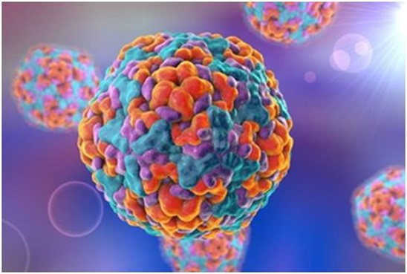

Энтеровирусы обнаруживают у людей во всех районах земного шара. В тропических и субтропических странах они циркулируют постоянно. В странах с умеренным климатом энтеровирусы наиболее часто встречаются в конце лета и начале осени и могут быстро распространяться среди населения в виде скрытых или явных эпидемий. Из-за отсутствия иммунитета дети наиболее восприимчивы к инфекции энтеровирусами и служат основными их распространителями.

Энтеровирусы устойчивы во внешней среде, хорошо переносят низкие температуры: в условиях холодильника они сохраняются в течение нескольких недель, в водопроводной воде выживают до 18 дней, в речной воде – около месяца, в очищенных сточных водах – до двух месяцев.

**Источником инфекции** является только человек – больной или носитель возбудителя. ЭВИ часто заражаются маленькие дети при попадании небольшой дозы возбудителя с водой или с пищей.

**Основными путями передачи** ЭВИ являются водный и контактно-бытовой, дополнительным – воздушно-капельный при развитии у больных симптомов поражения верхних дыхательных путей.

**Факторами передачи инфекции** могут быть: сырая вода и приготовленный из неё лед, недостаточно обработанные овощи, фрукты, зелень, грязные руки, игрушки и другие объекты внешней среды, загрязненные энтеровирусами.

Энтеровирусы являются одной из частых причин респираторных заболеваний верхних дыхательных путей.

Они имеют короткий инкубационный период в 1-3 дня и протекают сравнительно легко. Пневмонии энтеровирусной этиологии относительно редки.

**Профилактика**

К сожалению,меры специфической профилактики (вакцинация) не разработаны.

***Меры неспецифической профилактики:***

1.для питья использовать только кипяченую или бутилированную воду;

2.мыть посуду с применением моющих средств с последующим ошпариванием;

3.тщательно мыть руки с мылом перед каждым приемом пищи, после каждого посещения туалета, строго соблюдать правила личной гигиены;

4.обеспечить индивидуальный набор посуды для каждого члена семьи, особенно для детей;

5.перед употреблением фруктов, овощей, ягод тщательно мыть их с последующим ошпариванием кипятком;

6.ограничить время пребывания детей в местах массового скопления людей в закрытых помещениях;

7.не контактировать с лицами, имеющими признаки инфекционного заболевания;

8.регулярно проветривать помещения.

9.изоляции на участке и при возвращении в группу;

10.соблюдение принципа изоляции детей карантинной группы при организации питания;

11.проведение дезинфекционных мероприятий – заключительная и текущая дезинфекция;

***Чтобы свести риск заражения энтеровирусной инфекцией до минимума рекомендуем придерживаться следующих правил:***

1. Соблюдать элементарные правила личной гигиены, мыть руки перед едой, после туалета, перед приготовлением пищи.

2. Тщательно мыть фрукты и овощи водой гарантированного качества.

3. Не купаться в не установленных (не отведённых) для этих целей местах. При купании в открытых водоемах, старайтесь не допускать попадания воды в полость рта. Помните, что это наиболее вероятная возможность заразиться.

4. Оберегайте своих детей от купания в фонтанах, в надувных бассейнах (модулях), используемых в игровых аттракционах.

5. Употреблять для питья только кипяченую или бутилированную воду и напитки в фабричной расфасовке. Избегать использования для питья воды из случайных водоисточников – колодцев, фонтанов, ключей, озер, рек и т.д.

6. Не реже 1 раза в день, а если в семье имеются дети до 3 лет, 2 раза в день, мыть игрушки с применением моющих средств.

7. ***Ни в коем случае не допускать посещения ребенком организованного детского коллектива (школа, детские дошкольные учреждения) с любыми проявлениями заболевания. При первых признаках заболевания необходимо немедленно обращаться за медицинской помощью, не заниматься самолечением!***

|  |  |
| --- | --- |
| Биолог лаборатории микробиологических и паразитологических исследований, филиала ФБУЗ «Центр гигиены и эпидемиологии в ЧР Чувашии в г. Новочебоксарске | Данилова В.И. |

.